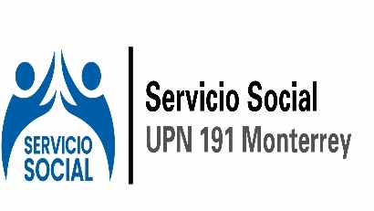

ELEMENTOS PARA ELABORAR EL PROYECTO DE
SERVICIO SOCIAL

El prestador debe elaborar el Proyecto de servicio social, con el fin de planear el trabajo que realizará durante los 6 meses o más de presentación.

Para su aprobación deberá entregarse en el Centro de Atención a Estudiantes (CAE), en un plazo no mayor de 10 días naturales, contados a partir de la fecha de inicio del servicio. Recuerda que sólo con éste se dará de alta tu servicio social una vez entregado y revisado por el CAE.

El Proyecto deberá contener los siguientes elementos:

1.- DATOS GENERALES:
1.1 Nombre de la persona prestadora del SS
1.2 Carrera
1.3 Lugar donde se llevará a cabo la prestación del SS
1.4 Dirección, teléfono y extensión
1.5 Área del programa
1.6 Nombre de la persona responsable, puesto que ocupa y teléfono

2.- DESCRIPCIÓN DEL PROGRAMA

3.-JUSTIFICACIÓN O RELEVANCIA, aquí la persona prestadora debe justificar su proyecto de servicio social conforme a:
- Los objetivos y políticas de la institución donde realizará el servicio social
- Su formación profesional
- Vinculación entre la licenciatura y el servicio social

4.- OBJETIVO (S). Los objetivos deberán ser enunciados con toda claridad.
La persona prestadora debe indicar claramente lo que pretende lograr con la realización del servicio social, con respecto a:
-el programa de servicio social elegido
-a la formación profesional en el área educativa

5.- FUNCIONES
La persona prestadora debe indicar la (s) función (es) que va a desempeñar en forma permanente durante el tiempo de su servicio; la responsabilidad específica que asumirá; el grupo de trabajo al cual habrá de integrarse, así como la relación que habrá de establecer con otros especialistas o prestadores de servicio social.

6.- ACTIVIDADES:
Debe especificar todas aquellas tareas que realizará en relación directa al programa de servicio, para cumplir con sus funciones y alcanzar los objetivos propuestos. Puedes anexar documentos para ampliar la información.

7.- ORGANIZACIÓN
Indicar la duración del servicio, fecha de inicio y término; número total de horas por cubrir, días de trabajo a la semana.
Indicar el lugar exacto donde se realizará el servicio social y el horario de prestación.
Fechas de entrega del informe final (en un plazo máximo de 15 días hábiles).

8.- Visto bueno de la institución, con nombre y firma de la persona responsable del programa, así como el sello de la misma.

En caso de no contar con ellos, en los tiempos informar a la Coordinación de Servicio Social (En programas internos, el sello no es necesario).

9.- Firma de la persona prestadora

ATENTAMENTE
Programa de Servicio Social

